Plan de actuación
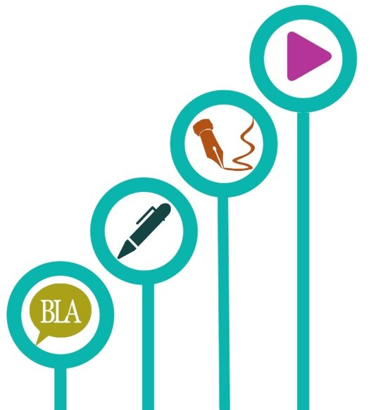

Centro | Código de centro | Localidad
Coordinador/a
E-mail coordinador/a
Web programa

Esta plantilla puede serviros de guía para la elaboración del Plan de actuación.
Recordad que debéis presentarlo en Séneca y que es requisito para la certificación de la participación.
Si consideráis que debiera aparecer algún apartado que no se contempla, podéis añadirlo sin problemas.
Igualmente, si alguno de los apartados no lo consideráis oportuno, podéis suprimirlos.

Índice
- Introducción
- Participantes
- Objetivos
- Cronograma. Líneas de intervención, actividades, tareas y responsables, secuenciación
- Metodologías y estrategias de integración
- Calendario de trabajo del equipo docente
- Recursos
- Comunicación y difusión
- Seguimiento y evaluación

Introducción

- Participantes
2.1. El equipo docente
2.2. Los alumnos y alumnas

- Objetivos
Nivel | Objetivos | Oralidad | Lectura-Escritura Funcional | Lectura-escritura Creativa | Alfabetización Audiovisual

- Cronograma. Líneas de intervención, actividades, tareas y responsables, secuenciación
Actividad | Línea(s) de intervención | Profesorado responsable | Área(s) | Grupo de alumnos/as | Temporización

- Metodologías y estrategias de integración
Metodología/Otros programas | Actividad | Línea(s) de intervención
Trabajo por Proyectos
Aprendizaje cooperativo
Trabajos interdisciplinares
Gamificación
Flipped Classroom
Currículum Integrado de las Lenguas
Proyecto Bilingüe
Programas europeos
[…]
[…]

- Calendario de trabajo del equipo docente
Momentos | Temas | Participantes | Fechas
Reunión inicial
Reunión tras la asistencia a la jornada inicial de trabajo |  |  | Octubre
Reunión tras la jornada formativa de asesoramiento |  |  | Enero/Febrero
Reuniones de seguimiento |  |  | Febrero
[…]
Reunión para la memoria y evaluación |  |  | Mayo/Junio

- Recursos

- Comunicación y difusión
Comunicación entre el equipo | Difusión del programa

- Seguimiento y evaluación
Estrategias e instrumentos | Momentos

